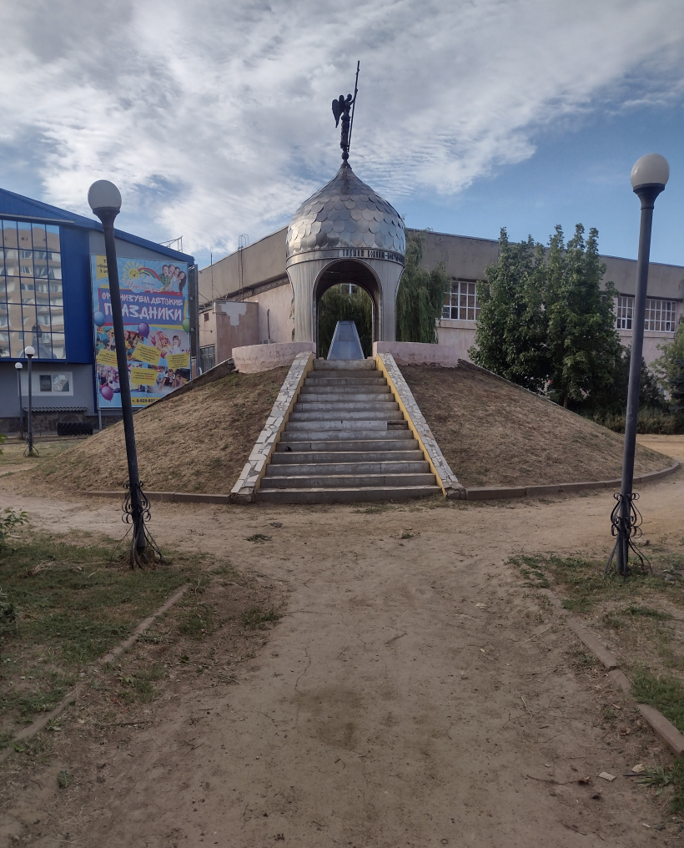
В рамках губернаторского проекта «Сделаем вместе!» в 2022 году инициативная группа граждан города Волгодонска выступила с предложением отремонтировать сквер «Олимп» по адресу: БВП, 1-б, на территории которого располагается Ротонда "Волгодонцам, погибшим за Отечество ". Произведен локальный сметный расчет по благоустройству сквера МКУ «Департамент строительства» г. Волгодонска.
На данный момент состояние сквера находится в плачевном состоянии (разрушены дорожки и бордюры, канализационные люки находятся в аварийном состоянии, старые зеленые насаждения нуждаются в санитарной обрезке; подпорная стенка у Ротонды "Волгодонцам, погибшим за Отечество " разрушена, из-за чего происходит осыпание грунта).
Главная цель проекта – облагораживание культурных объектов муниципального образования «Город Волгодонск», благоустройство территорий города.

